
Nom : Prénom :Classe :

Technologie des
sciences de l’ingénieur
au collège
CYCLE 4
SEQUENCE
11

Séances
1
5 - Séquence 11 - Séance 1- Activité 1 - Bilan de séance

Conclusion | - Il existe plusieurs moyens d’envoyer une information à distance. Le WiFi est un protocole de communication qui permet d’envoyer des données à distance en utilisant des ondes électromagnétiques. Il en existe d’autres tels que  - le Bluetooth ;  - le NFC ;  - …  chacun a ses particularités.  On fera le choix du protocole en fonction des conditions d’utilisation. (distance ...)  - Pour faire communiquer ensemble deux terminaux, nous devons les mettre en réseau.  Le réseau que nous avons crée dans la salle de technologie a la forme suivante :  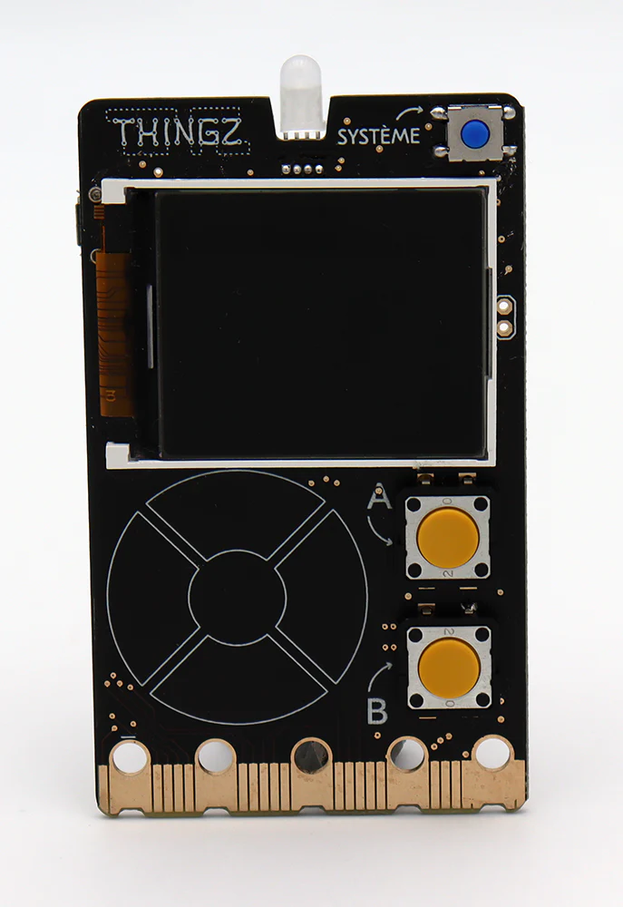  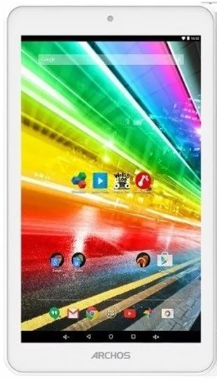  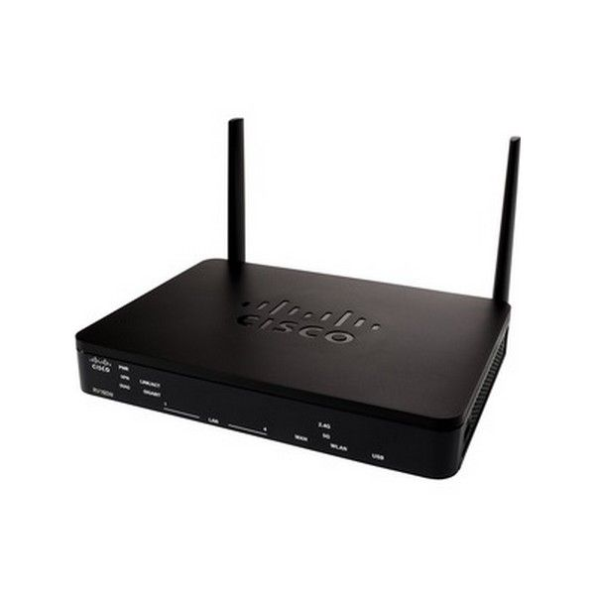  ……………….  On dit qu’il s’agit d’un réseau en étoile  - Dans un réseau chaque terminal est identifié par une adresse IP  - Il faut protéger le réseau pour éviter que d’autres personnes puissent accéder aux données qui y transitent.
Je retiens | Réseau : Ensemble des liaisons qui permettent d’interconnecter des terminaux informatiques ensemble. Exemple réseau du collège, réseau internet…  Un switch : Appareil qui permet d’aiguiller les connexions entre les terminaux du réseau.  Routeur : Permet d’interconnecter plusieurs réseaux ensemble.  Adresse IP (V4) : Série de 4 nombres allant de 0 à 255 qui permet de reconnaître un terminal sur un réseau. Exemple 10.218.25.245  Masque de sous réseau : Permet de séparer dans une adresse IP la partie de l’adresse utilisée pour identifier le réseau de celle qui permet d’identifier le terminal.  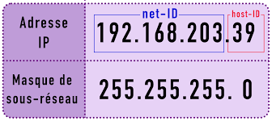  Dans le cas ci-contre tous les terminaux appartenant au réseau auront une adresse IP commençant par  192.168.203  Client -Serveur  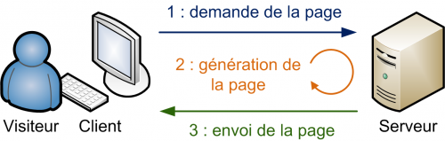  Les constituants d’un réseau (terminaux) peuvent avoir des rôles différents et doivent respecter le même protocole de communication entre eux pour se comprendre. Un protocole est l’ensemble des règles à suivre. Certains sont des serveurs alors que d’autres sont des clients.  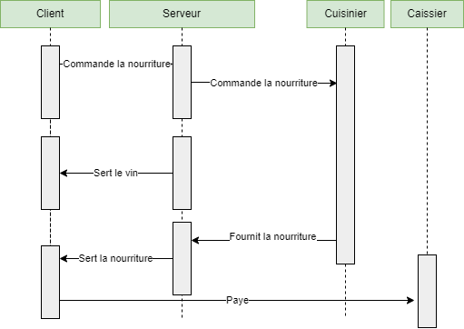  SysML : Diagramme de séquence : Ce type de diagramme permet de montrer de manière séquentielle les interactions entre les constituants d’un système.
  Adresse  IP | 192.168.203.39 | Dans ce cas toutes les adresse IP des terminaux du réseau commenceront par 192.168
  Masque de sous réseau | 255.255. 0 . 0
Exercices | 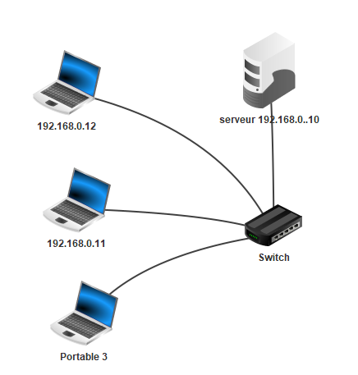  Q1 - Proposer une adresse IP pour le portable 3 (ci-contre à gauche), sachant que le masque de sous-réseau est en 255.255.255.0 : ………………………………………………………………  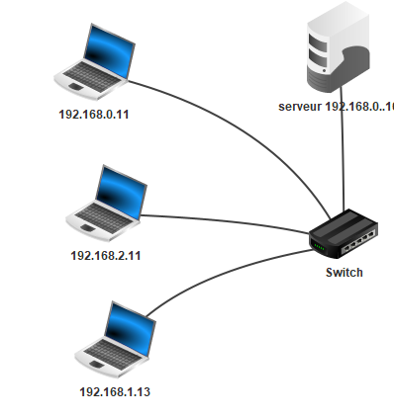  Q2 - Quel est le masque de sous réseau dans le cas ci-contre ?  ……………………………………………………………………..

